МИНИСТЕРСТВО НАУКИ И ВЫСШЕГО ОБРАЗОВАНИЯ РОССИЙСКОЙ
ФЕДЕРАЦИИ
Федеральное государственное автономное образовательное учреждение высшего
образования
«НАЦИОНАЛЬНЫЙ ИССЛЕДОВАТЕЛЬСКИЙ ТОМСКИЙ ПОЛИТЕХНИЧЕСКИЙ
УНИВЕРСИТЕТ»

Инженерная школа энергетики
Отделение электроэнергетики и электротехники
Направление: 09.04.03 Прикладная информатика
ООП: Электроэнергетика и электротехника
Профиль: Информационные технологии в электроэнергетике

Лабораторная работа №5
«ПРОЕКТНАЯ ДОКУМЕНТАЦИЯ»
По дисциплине:
Основы объектно-ориентированного программирования
Вариант: 3
Выполнил:
Студент группы О-5КМ41 Бибиков В.Д. 22.03.2026
Проверил:
Доцент, к.т.н. Калентьев А.А.

Введение
Разработка программного обеспечения представляет собой сложный многоитерационный процесс, который не может обойтись без этапа документирования. Согласно учебному пособию [1], корректная и полная документация сопровождает разработку ПО от появления идеи до выпуска конечного продукта. Написание документации является обязательным критерием разработки и последующей поддержки проекта, так как позволяет формализовать требования и архитектуру системы.
В рамках данной работы объектом документирования выступает программная система для автоматизации расчета заработной платы сотрудников фирмы. Система предназначена для работы с работниками, имеющими различные способы начисления зарплаты: почасовая оплата, оплата по окладу и ставке.
Целью данной лабораторной работы является разработка проектной документации на созданный программный продукт.
Для достижения поставленной цели должны быть выполнены следующие задачи:
- Составление технического задания (далее – ТЗ) на разработанную программу (Приложение А);
- Составление UML диаграммы вариантов использования для разработанной программы;
- Составление UML диаграммы классов;
- Описание классов, образующих связь типа «общее-частное»;
- Приведение дерева ветвлений Git;
- Проведение тестирования программы.

- Основная часть
  - UML-диаграмма вариантов использования
Вариант использования (use case) – это описание множества последовательных действий (включая вариации), которые выполняются некоторым субъектом с целью получения результата, значимого для некоторого действующего лица. Вариант использования предполагает взаимодействие действующих лиц и системы или другого объекта. Действующее лицо представляет собой логически связанное множество ролей, которые играют пользователи системы во время взаимодействия с ней [1].
Для того, чтобы сформировать требования к программному обеспечению необходимо рассмотреть варианты использования системы, которые представлены в виде диаграммы вариантов использования:
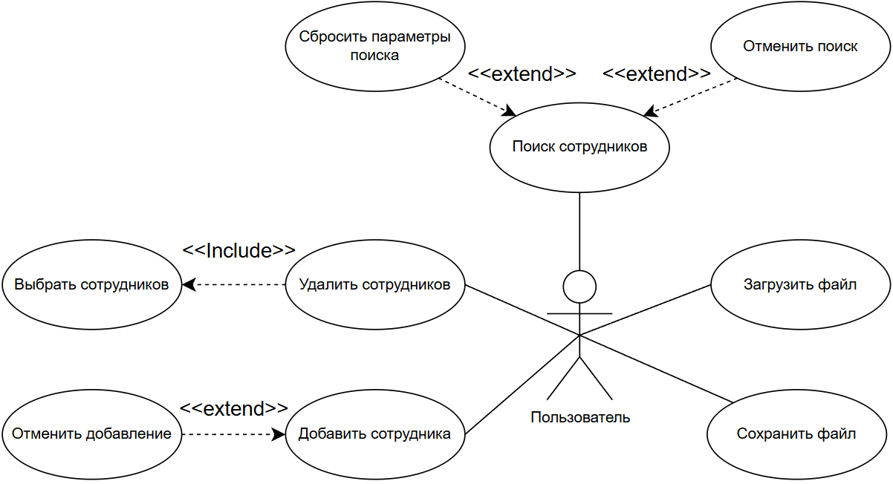
Рисунок 1 – Диаграмма вариантов использования

  - UML диаграмма классов
Диаграмма классов – структурная диаграмма языка моделирования UML, демонстрирующая общую структуру иерархии классов системы, их коопераций, атрибутов (полей), методов, интерфейсов и взаимосвязей (отношений) между ними. Широко применяется не только для документирования и визуализации, но также для конструирования посредством прямого или обратного проектирования.
Диаграмма классов приведена на рисунке 2.

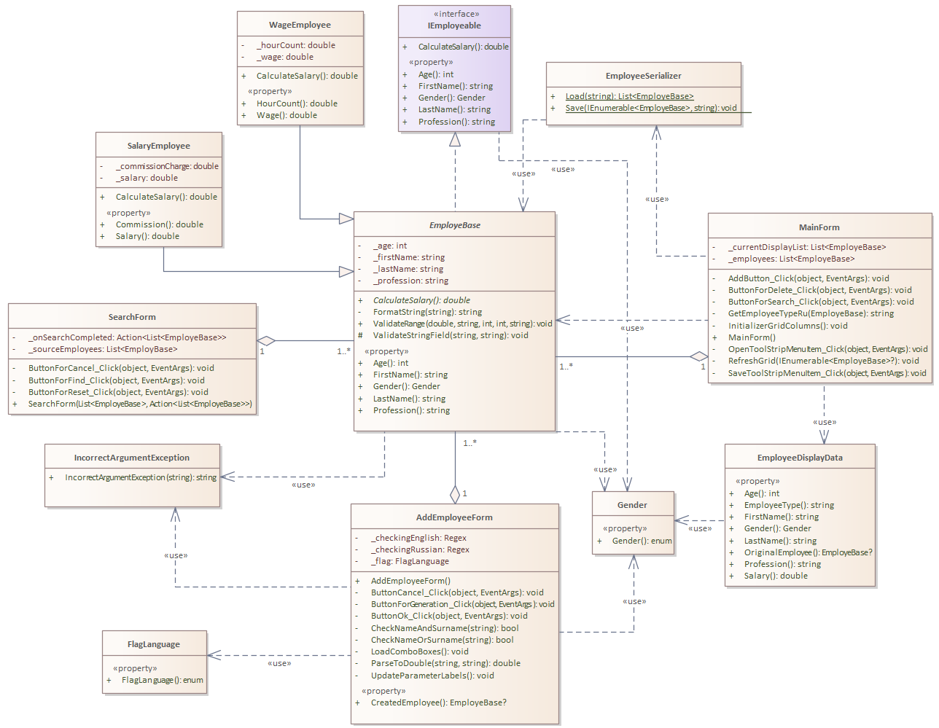
Рисунок 2 – Диаграмма классов

